Wstęp
Aplikacja webowa do zarządzania finansami rodzinnymi została zaprojektowana z myślą o użytkownikach, którzy chcą świadomie kontrolować swoje wydatki i przychody, bez konieczności integrowania się z bankami czy innymi instytucjami finansowymi. System umożliwia rejestrowanie operacji wykonanych za pomocą:
- transakcji gotówkowych,
- kart płatniczych
- transakcji kryptowalutowych,
Dzięki czemu użytkownicy mają pełen wgląd w swoje finanse niezależnie od formy płatności.
Aplikacja pozwala na precyzyjne zarządzanie wydatkami i przychodami poprzez system kategorii. Istnieją kategorie ogólne, takie jak żywność, transport, rozrywka, zdrowie, edukacja, oszczędności, inwestycje oraz rachunki i opłaty, a każda z nich może zawierać bardziej szczegółowe podkategorie, na przykład w ramach żywności można wyróżnić colę, gumy, owoce i warzywa, w transporcie paliwo, bilety komunikacji miejskiej oraz serwis samochodu, a w rozrywce kino, gry komputerowe i książki.
Jeśli użytkownik nie znajdzie odpowiedniej kategorii, może skorzystać z przycisku "Dodaj kategorię". Po jego kliknięciu pojawia się formularz, który umożliwia utworzenie nowej kategorii. Zostaje ona zapisana jako robocza kategoria lokalna – widoczna tylko dla danego użytkownika lub jego rodziny (w zależności od ustawień konta). Użytkownik może od razu korzystać z takiej kategorii w swoich zapisach.
Dodatkowo, istnieje możliwość zaproponowania promowania lokalnej kategorii do kategorii globalnej – dostępnej dla wszystkich użytkowników aplikacji. Po wysłaniu propozycji trafia ona do administratora, która może ją zatwierdzić i oficjalnie dodać do systemu. Dzięki temu użytkownicy zyskują większą elastyczność, zachowując jednocześnie spójność i porządek w strukturze kategorii.
Aplikacja oferuje możliwość tworzenia kont użytkowników, gdzie jedna rodzina może korzystać ze wspólnego budżetu. Każdy użytkownik może posiadać indywidualne uprawnienia, co pozwala na kontrolowanie wydatków dzieci, planowanie wspólnych oszczędności oraz zarządzanie limitami budżetowymi. System umożliwia ręczne wprowadzanie transakcji, przypisywanie ich do kategorii oraz dodawanie szczegółowych opisów. Użytkownicy mogą oznaczać transakcje jako jednorazowe lub cykliczne, co ułatwia planowanie budżetu.
Aplikacja oferuje moduł analizy finansowej, który wizualizuje dane w postaci wykresów i raportów. System generuje raporty miesięczne i roczne, które pomagają w ocenie sytuacji finansowej, a użytkownicy mogą:
- ustawiać limity budżetowe dla poszczególnych kategorii,
- otrzymywać powiadomienia o ich przekroczeniu,
- analizować swoje wydatki (które są anonimowe, zagregowane oraz zgodne z RODO) względem średnich wartości innych użytkowników w danym regionie,
- sprawdzać wartości minimalne i maksymalne wydatków w określonych kategoriach oraz śledzić trendy wydatków w danej lokalizacji.
Dla bardziej zaawansowanych użytkowników dostępne jest konto premium, które oferuje rozszerzone analizy finansowe, dostęp do szczegółowych porównań w danym regionie, możliwość generowania niestandardowych raportów oraz więcej opcji personalizacji aplikacji.
Aplikacja obsługuje wiele walut, w tym kryptowaluty. Dzięki wykorzystaniu API do pobierania aktualnych kursów kryptowalut użytkownicy mogą przeliczać wartość transakcji w czasie rzeczywistym. Podczas rejestracji konta użytkownicy muszą podać swój region, co pozwala na lepszą analizę finansów w kontekście regionalnym. Aplikacja oferuje wykresy porównawcze dla różnych regionów, średnie wydatki w danym obszarze, maksymalne i minimalne wartości wydatków oraz trendy w wydatkach regionalnych.
Dane użytkowników są szyfrowane i chronione zgodnie z najwyższymi standardami bezpieczeństwa. System został zaprojektowany w technologii Python, Django oraz Bootstrap, zapewniając responsywny interfejs dostosowany do komputerów i urządzeń mobilnych, tryb jasny i ciemny oraz możliwość dostosowania wyglądu aplikacji. Aplikacja posiada wbudowany formularz kontaktowy, który umożliwia użytkownikom zgłaszanie błędów i sugestii, kontakt z administratorem w sprawie nowych kategorii oraz uzyskanie pomocy technicznej.
Dalszy rozwój aplikacji może obejmować automatyczne przypomnienia o płatnościach, bardziej zaawansowane planowanie budżetu, integrację z systemami powiadomień push oraz rozszerzenie funkcjonalności AI dla jeszcze lepszych rekomendacji finansowych. Dzięki wszystkim tym funkcjom aplikacja stanowi kompleksowe narzędzie do zarządzania finansami rodzinnymi, łącząc wygodę użytkowania, bezpieczeństwo i nowoczesne technologie, pomagając użytkownikom w osiągnięciu stabilności finansowej i efektywnym zarządzaniu budżetem.

Treść zadania projektowego
Praca zawiera projekt systemu aplikacji webowej do zarządzania finansami rodzinnymi zorientowany na metodyce UML, do którego opisu wykorzystano następujące diagramy:
- Diagram przypadków użycia

Perspektywa przypadków użycia

3.1. Diagram przypadków użycia
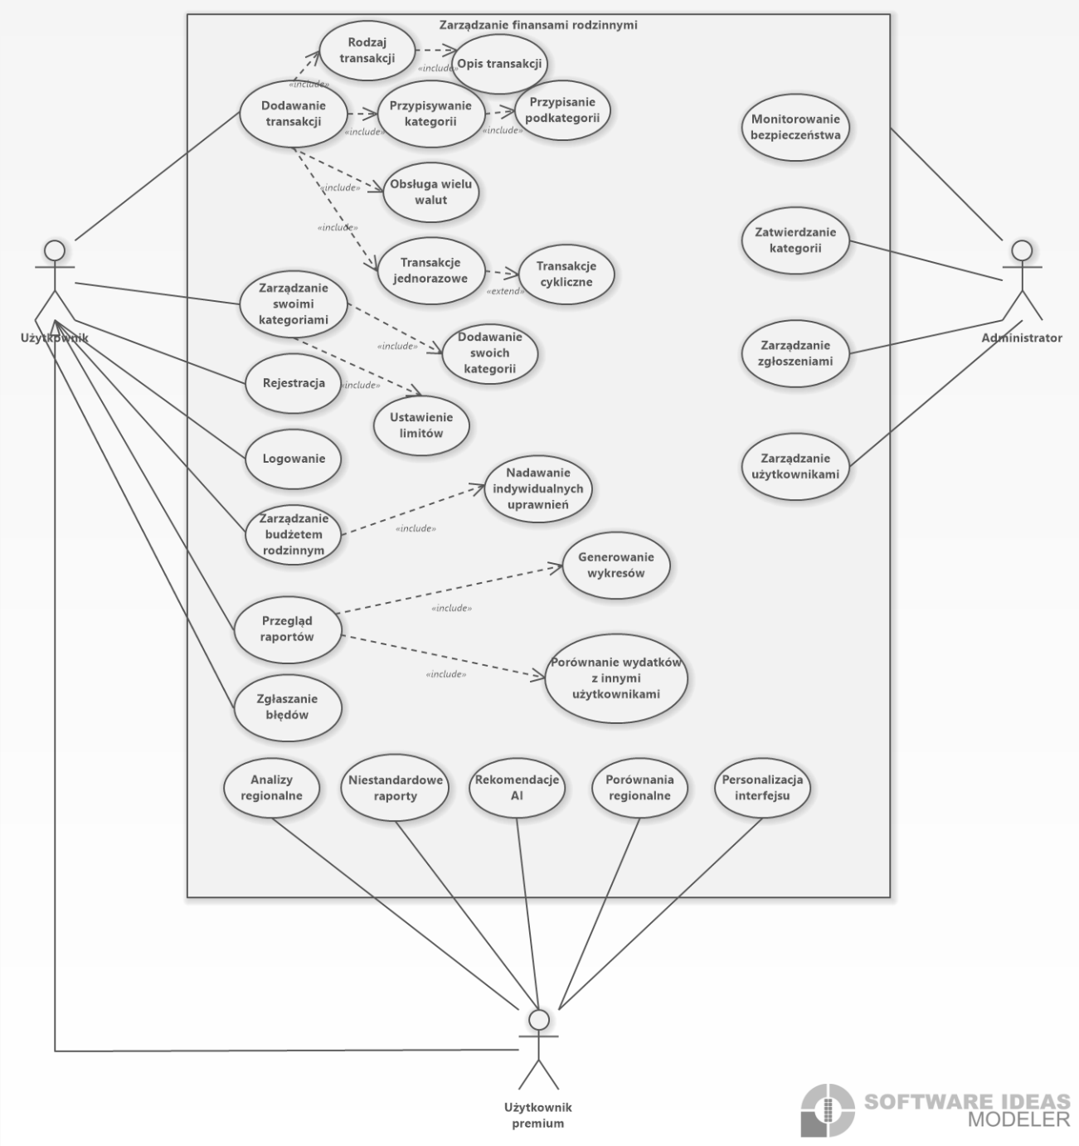
Rysunek 1. Diagram przypadków użycia.

3.2. Opis aktorów
Użytkownik - każda osoba posiadająca konto w aplikacji (np. rodzic, dziecko). Reprezentuje domyślny poziom dostępu.
Użytkownik premium - użytkownik, który wykupił subskrypcję premium, ma wszystkie uprawnienia aktora bazowego oraz rozszerzone funkcje analityczne i personalizację.
Administrator - osoba odpowiedzialna za utrzymanie i bezpieczeństwo oraz moderację treści globalnych.
Użytkownik premium dziedziczy wszystkie przypadki użycia zwykłego Użytkownika i poszerza je o funkcje premium. Administrator nie dziedziczy od pozostałych aktorów – jego zadania są czysto systemowe i operacyjne.
3.3. Dokumentacja przypadków użycia
Nazwa | Dodawanie transakcji
Identyfikator | UC001
Aktorzy | Użytkownik (członek rodziny)
Krótki opis | Użytkownik dodaje nową transakcję do systemu określając jej typ, kwotę, kategorię i opis.
Warunki wstępne | - Użytkownik jest zalogowany.  - Użytkownik ma uprawnienia do dodawania transakcji.
Warunki końcowe | Transakcja jest zapisana w systemie i widoczna w historii.
Główny przepływ zdarzeń | - Użytkownik wybiera opcję „Dodaj transakcję”.  - System wyświetla formularz.  - Użytkownik wprowadza:  - Typ transakcji (przychód/wydatek).  - Kwotę.  - Walutę (lista dostępnych).  - Kategorię (np. żywność)  i podkategorię (np. owoce i warzywa).  - Opis (opcjonalny).  - Flagę (jednorazowa/cykliczna)  - Użytkownik przesyła formularz.  - System waliduje dane i zapisuje transakcję.  - System wyświetla potwierdzenie.
Alternatywne przepływy zdarzeń | - Użytkownik nie znajduje odpowiedniej kategorii.  - Wybiera „Dodaj kategorię”.  - Wypełnia formularz, a system automatycznie przesyła go do administratora.  - Kontynuuje dodawanie transakcji.  - Błędne dane  - System wykrywa nieprawidłowe dane (np. brak kwoty).  - Wyświetla komunikat o błędzie.  - Użytkownika poprawia dane i ponownie zatwierdza.
Specjalne wymagania | - Obsługa wielu walut (w tym kryptowalut).  - Możliwość oznaczania transakcji jako cykliczne.  - Formularz musi być responsywny.
Tabela 1. Scenariusz 1 - dodawanie transakcji
Nazwa | Rejestracja
Identyfikator | UC002
Aktorzy | Użytkownik
Krótki opis | Użytkownik zakłada konto w systemie, podając dane rejestracyjne.
Warunki wstępne | Użytkownik nie posiada konta w systemie.
Warunki końcowe | Konto użytkownika zostaje utworzone i zapisane w systemie.
Główny przepływ zdarzeń | - Użytkownik wybiera opcję „Rejestracja”.  - System wyświetla formularz rejestracyjny.  - Użytkownik podaje kluczowe dane nazwę użytkownika, adres e-mail, hasło, region zamieszkania.  - System waliduje dane.  - Konto zostaje utworzone powodzeniem, a użytkownik dostaje potwierdzenie rejestracji.
Alternatywne przepływy zdarzeń | - Użytkownik z podanym adresem e-mail już istnieje w systemie:  - System wyświetla komunikat o błędzie.  - Użytkownik może podać inny adres lub odzyskać dostęp do konta.
Specjalne wymagania | - Formularz rejestracji jest responsywny.  - Walidacja danych.  - Hasło spełniające wymogi bezpieczeństwa.
Rysunek 2. Scenariusz 2 - rejestracja
Nazwa | Dodawanie nowej kategorii
Identyfikator | UC003
Aktorzy | Użytkownik, Administrator
Krótki opis | Użytkownik dodaje propozycję nowej kategorii, która po zatwierdzeniu przez administratora trafia do systemu.
Warunki wstępne | Użytkownik jest zalogowany.
Warunki końcowe | Propozycja kategorii została wysłana do administratora.
Główny przepływ zdarzeń | - Użytkownik wybiera „Dodaj kategorię”.  - System wyświetla formularz.  - Użytkownik podaje nazwę, opis, sugerowaną kategorię nadrzędną.  - Użytkownik zatwierdza formularz.  - System przesyła dane do administratora.  - Administrator może zaakceptować lub odrzucić propozycję.
Alternatywne przepływy zdarzeń | - Administrator odrzuca propozycję – system informuje użytkownika.
Specjalne wymagania | - Walidacja formularza  - Możliwość podglądu statusu dodania nowej kategorii.
Rysunek 3. Scenariusz 3 - dodawanie nowej kategorii
Nazwa | Tworzenie raportu
Identyfikator | UC004
Aktorzy | Użytkownik
Krótki opis | Użytkownik generuje raport swoich finansów z danego okresu.
Warunki wstępne | Użytkownik jest zalogowany oraz dane istnieją w systemie.
Warunki końcowe | Raport jest wygenerowany i wyświetlony.
Główny przepływ zdarzeń | - Użytkownik wybiera „Generuj raport”.  - Wybiera okres (np. styczeń 2025).  - Wybiera format (np. wykres, tabela).  - System generuje raport i wizualizację.  - Użytkownik przegląda dane lub eksportuje raport.
Alternatywne przepływy zdarzeń | - Brak danych – system informuje o braku możliwość wygenerowania raportu.
Specjalne wymagania | - Wykresy interaktywne.  - Opcja eksportu (CSV/PDF).
Rysunek 4. Scenariusz 4 - tworzenie raportu
Nazwa | Ustawienie limitu
Identyfikator | UC005
Aktorzy | Użytkownik
Krótki opis | Użytkownik ustawia miesięczny limit wydatków dla kategorii.
Warunki wstępne | Użytkownik posiada konto i historię transakcji.
Warunki końcowe | Limit jest zapisany i aktywny.
Główny przepływ zdarzeń | - Użytkownik wybiera kategorię (np. Żywność).  - Wprowadza limit (np. 1000 zł).  - System zapisuje ustawienia.  - Po przekroczeniu limitu system wysyła powiadomienie.
Alternatywne przepływy zdarzeń | - Wprowadzenie nieprawidłowej wartości – system informuje o błędzie.
Specjalne wymagania | - Powiadomienia.  - Responsywność.
Rysunek 5. Scenariusz 5 - ustawienie limitu
Nazwa | Oznaczenie transakcji cyklicznej
Identyfikator | UC006
Aktorzy | Użytkownik
Krótki opis | Użytkownik może oznaczyć transakcję jako cykliczna (np. comiesięczny czynsz lub subskrypcja), aby była automatycznie uwzględniania w przyszłych okresach.
Warunki wstępne | - Użytkownik jest zalogowany.  - Użytkownik posiada uprawnienia do dodawania/edycji transakcji.
Warunki końcowe | Transakcja jest zapisana jako cykliczna i będzie automatycznie pojawiać się w przyszłych okresach.
Główny przepływ zdarzeń | - Użytkownik przechodzi do dodawania nowej transakcji lub edytuje istniejącą.  - W formularzu zaznacza opcję „Cykliczna”.  - System wyświetla dodatkowe pola:  - Częstotliwość (np. co tydzień, co miesiąc, co kwartał).  - Data rozpoczęcia i ewentualnie zakończenia.  - Użytkownik wypełnia dane i zatwierdza formularz.  - System zapisuje dane transakcji cyklicznej.  - System będzie automatycznie dodawał tę transakcję do historii zgodnie z harmonogramem.
Alternatywne przepływy zdarzeń | - Użytkownik anuluje cykliczność – system zapisuje transakcję jako jednorazową.  - Użytkownik nie podaje daty rozpoczęcia – system informuje o błędzie.
Specjalne wymagania | - Możliwość późniejszej edycji lub usunięcia wzorca cyklicznego.  - Wsparcie dla przypomnień i powiadomień o zbliżającej się cyklicznej płatności.
Rysunek 6. Scenariusz 6 - oznaczenie transakcji cyklicznej
Nazwa | Ustawienie uprawnień użytkownika w rodzinie
Identyfikator | UC007
Aktorzy | Użytkownik z uprawnieniami administratora rodziny (np. rodzic)
Krótki opis | Administrator konta rodzinnego może nadawać i modyfikować uprawnienia innym członkom rodziny, np. dzieciom, w zakresie dostępu do budżetu i transakcji.
Warunki wstępne | - Użytkownik jest zalogowany.  - Użytkownik posiada rolę administratora w ramach konta rodzinnego.  - Istnieją inni członkowie przypisani do konta rodziny.
Warunki końcowe | Uprawnienia danego użytkownika zostają zaktualizowane i zapisane w systemie.
Główny przepływ zdarzeń | - Administrator rodziny otwiera zakładkę „Członkowie rodziny” lub „Zarządzaj rodziną”.  - System wyświetla informację członków przypisanych do konta rodzinnego.  - Administrator wybiera użytkownika i kilka „Edytuj uprawnienia”.  - System wyświetla formularz z opcjami:  - Może dodawać/usuwać transakcje.  - Może edytować budżet.  - Może przeglądać raporty.  - Może zarządzać kategoriami.  - Administrator zaznacza odpowiednie opcje i zatwierdza.  - System zapisuje zmiany i wyświetla potwierdzenie.
Alternatywne przepływy zdarzeń | - Brak uprawnień do zarządzania rodziną – użytkownik nie widzi tej opcji.
Specjalne wymagania | - Interfejs jest przejrzysty i responsywny.  - System powinien zawierać domyślne zestawy uprawnień (np. Dziecko, Współmałżonek, Pełny dostęp).
Rysunek 7. Scenariusz 7 - ustawienie uprawnień użytkownika w rodzinie

